CREATING A STORY – TVORBA ZGODBICE
- PONOVI BARVE: https://www.youtube.com/watch?v=ybt2jhCQ3lA Klikni na povezavo do posnetka, dobro poslušaj in ponavljaj izgovorjavo.

- PONOVNO POSLUŠAJ ZGODBICO: https://www.youtube.com/watch?v=j8z7UjET1Is

- S POMOČJO SPODNJIH SLIČIC OBLIKUJ SVOJO ZGODBO – po svoje pobarvaj vsako žival, jo izreži in prilepi v zvezek. Poimenuj živali tvoje zgodbice, npr. RUMENA ŽABA – A YELLOW FROG …

 | 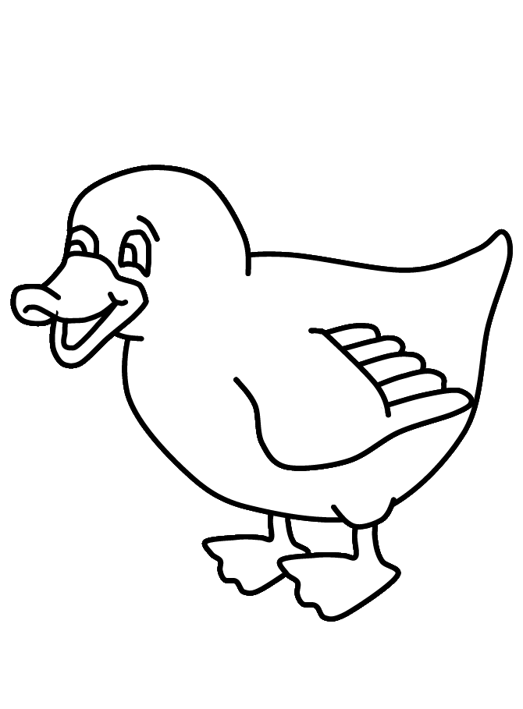
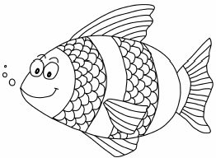 | 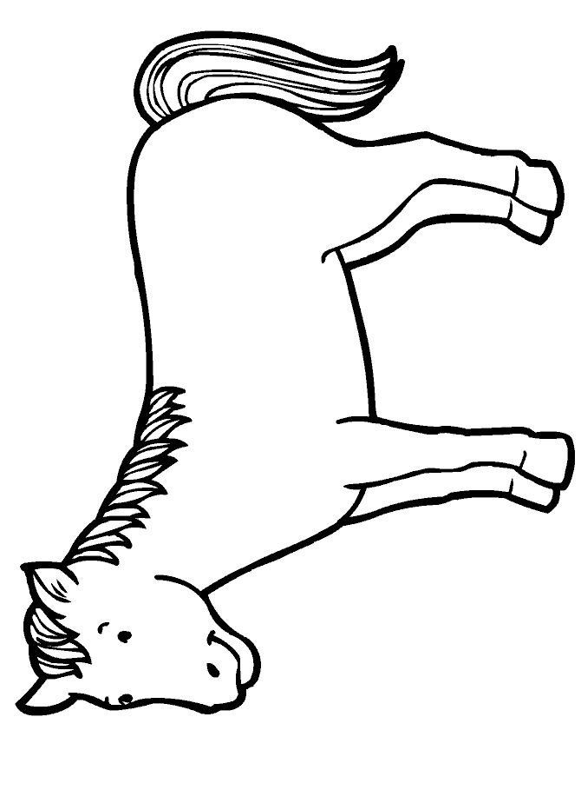
 | 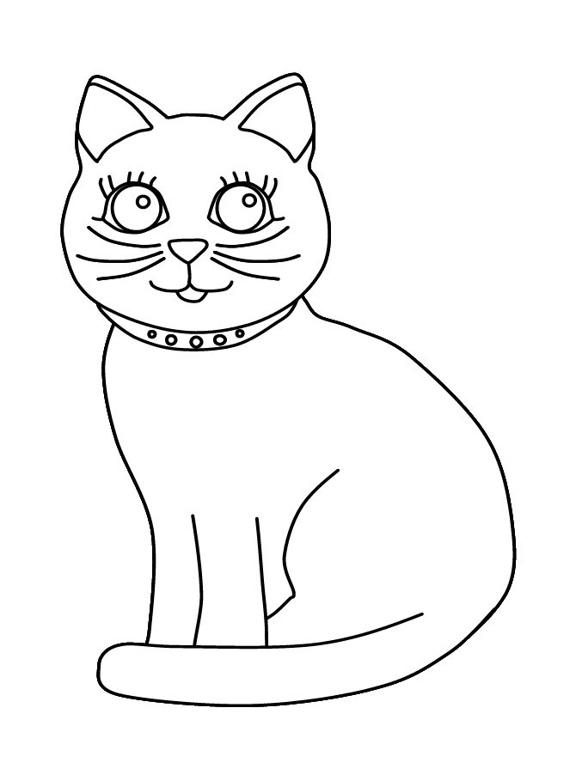
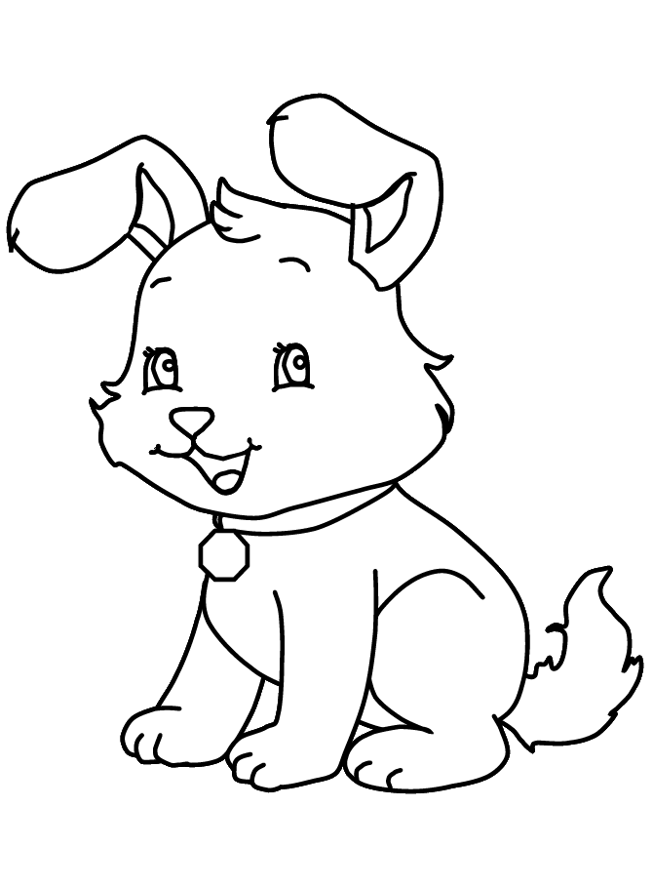 | 